ДСТУ Б А.2.4-8-95 (ГОСТ 21.205-93)
ДЕРЖАВНИЙ СТАНДАРТ УКРАЇНИ МЕЖГОСУДАРСТВЕННЫЙ СТАНДАРТ

Система проектної документації для будівництва
Система проектной документации для строительства

УМОВНІ ПОЗНАЧЕННЯ ЕЛЕМЕНТІВ САНІТАРНО-ТЕХНІЧНИХ СИСТЕМ
ДСТУ Б Д.2.4-8-95 (ГОСТ 21.205-93)
УСЛОВНЫЕ ОБОЗНАЧЕНИЯ ЭЛЕМЕНТОВ САНИТАРНО-ТЕХНИЧЕСКИХ СИСТЕМ
ГОСТ 21.205-93

Видання офіційне Издание официальное

Державний комітет України у справах містобудування 1 архітектури Київ 1996
Межгосударственная научно-техническая комиссия по стандартизации и техническому нормированию в строительстве

ДСТУ Б А.2.4-8-95 (ГОСТ 21.205-93)

Передмова
1 РОЗРОБЛЕНИЙ
Державним проектним, конструкторським і науково-дослідним інститутом "Сантех-НДІпроект", Центральним науково-дослідним і проектно-експериментальним інститутом інженерного обладнання міст, житлових та громадських будинків (ЦНДІЕП інженерного обладнання) і Центральним науково-дослідним і проектно-експериментальним інститутом методології, організації, економіки і автоматизації проектування (ЦНДІпроект)

ВНЕСЕНИЙ Держбудом Росії
2 ПРИЙНЯТИЙ
Міждержавною науково-технічною комісією по стандартизації і технічному нормуванню в будівництві (МНТКБ) 10 листопада 1993 p.
За прийняття стандарту проголосували:

Предисловие
1 РАЗРАБОТАН
Государственным проектным, конструкторским и научно-исследовательским институтом "СантехНИИпроект", Центральным научно-исследовательским и проектно-экспериментальным институтом инженерного оборудования городов, жилых и общественных зданий (ЦНИИЭП инженерного оборудования) и Центральным научно-исследовательским и проектно-эксперимен-тальным институтом по методологии, организации, экономике и автоматизации проектирования (ЦНИИпроект)
ВНЕСЕН Госстроем России
2 ПРИНЯТ
Межгосударственной научно-технической комиссией по стандартизации и техническому нормированию в строительстве (МНТКС) 10 ноября 1993 г.

За принятие стандарта проголосовали:

Найменування держави | Найменування органу державного управління будівництвом
Республіка Азербайджан | Держбуд
Республіка Вірменія | Держупрархітектури
Республіка Беларусь | Держбуд
Республіка Казахстан | Держбуд
Республіка Киргизстан | Держархбудінспекція
Російська Федерація | Держбуд
Республіка Таджикістан | Держбуд
Україна | Мінбудархітектури

Наименование государства | Наименование органа государственного управления строительством
Республика Азербайджан | Госстрой
Республика Армения | Госупрархитектуры
Республика Беларусь | Госстрой
Республика Казахстан | Госстрой
Республика Кыргызстан | Госархстройинспекция
Российская Федерация | Госстрой
Республика Таджикистан | Госстрой
Украина | Минстройархитектуры

3 ВВЕДЕНИЙ ВПЕРШЕ
3 ВВЕДЕН ВПЕРВЫЕ
наказом Держкоммістобудування України № 65 від 6 квітня 1995 року

II

ДЕРЖАВШІЙ СТАНДАРТ УКРАЇНИ МЕЖГОСУДАРСТВЕННЫЙ СТАНДАРТ
Система проектної документації для будівництва
Умовні позначення елементів санітарно-технічних систем
Система проектной документации для строительства

Условные обозначения элементов санитарно-технических систем
System of design documents for construction
Elements of sanitary engineering systems-symbols
ДСТУ Б А.2.4-8-95 (ГОСТ 21.205-93)

Чинний від 1995-07-01
1 Цей стандарт установлює основні умовні графічні позначення елементів санітарно-технічних систем і літерно-цифрові позначення трубопроводів на кресленнях і схемах під час проектування будинків і споруд різного призначення.
2 В цьому стандарті використано посилання на такий стандарт:
Дата введения 1994-07-01
1 Настоящий стандарт устанавливает основные условные графические обозначения элементов санитарно-технических систем и бук-венно-цифровые обозначения трубопроводов на чертежах и схемах при проектировании зданий и сооружений различного назначения.
2 В настоящем стандарте использована ссылка на следующий стандарт:

СПДС. Автоматизация технологических процессов. Обозначения условные приборов и средств автоматизации в схемах
21.404-85

3 Розміри умовних графічних позначень елементів систем на кресленнях і схемах приймають без додержання масштабу.
На схемі, що виконується в аксонометричній проекції, елементи систем припускається зображати спрощено у вигляді контурних обрисів.
4 Графічні позначення елементів загального застосування наведені в таблиці 1.
Таблиця 1
Таблица 1
3 Размеры условных графических обозначений элементов систем на чертежах и схемах принимают без соблюдения масштаба.
На схеме, выполняемой в аксонометрической проекции, элементы систем допускается изображать упрощенно в виде контурных очертаний.
4 Графические обозначения элементов общего применения приведены в таблице 1.

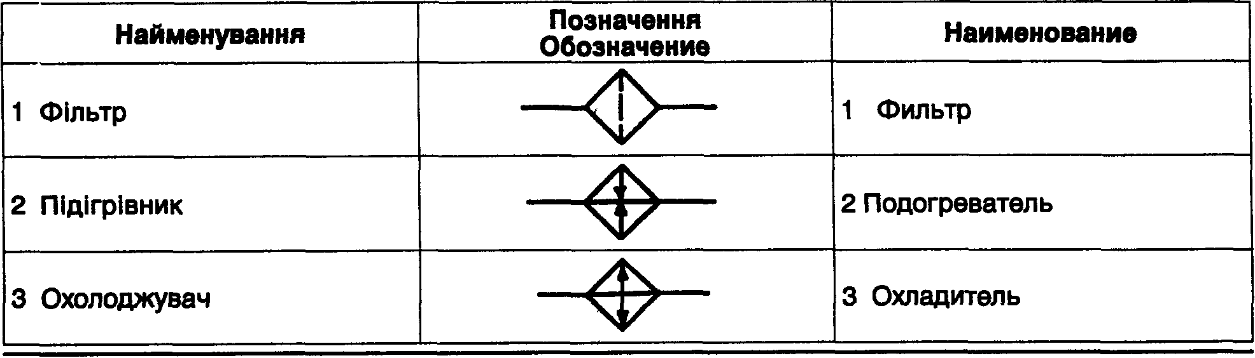
1

ДСТУ Б А.2.4-8-95 (ГОСТ 21.205-93)
Закінчення таблиці 1
Окончание таблицы 1
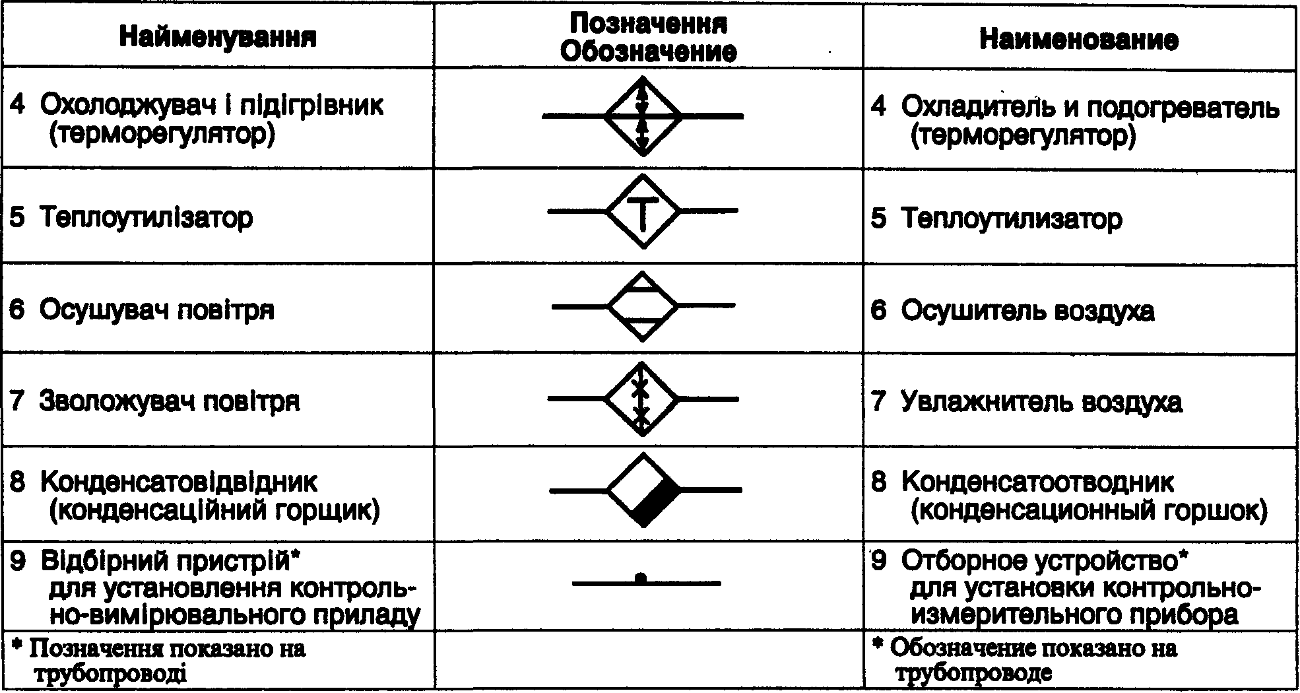

5 Графічні позначення елементів систем внутрішніх водопроводу і каналізації наведеш в таблиці 2.
Таблиця 2 Таблица 2

5 Графические обозначения элементов систем внутренних водопроводов и канализации приведены в таблице 2.

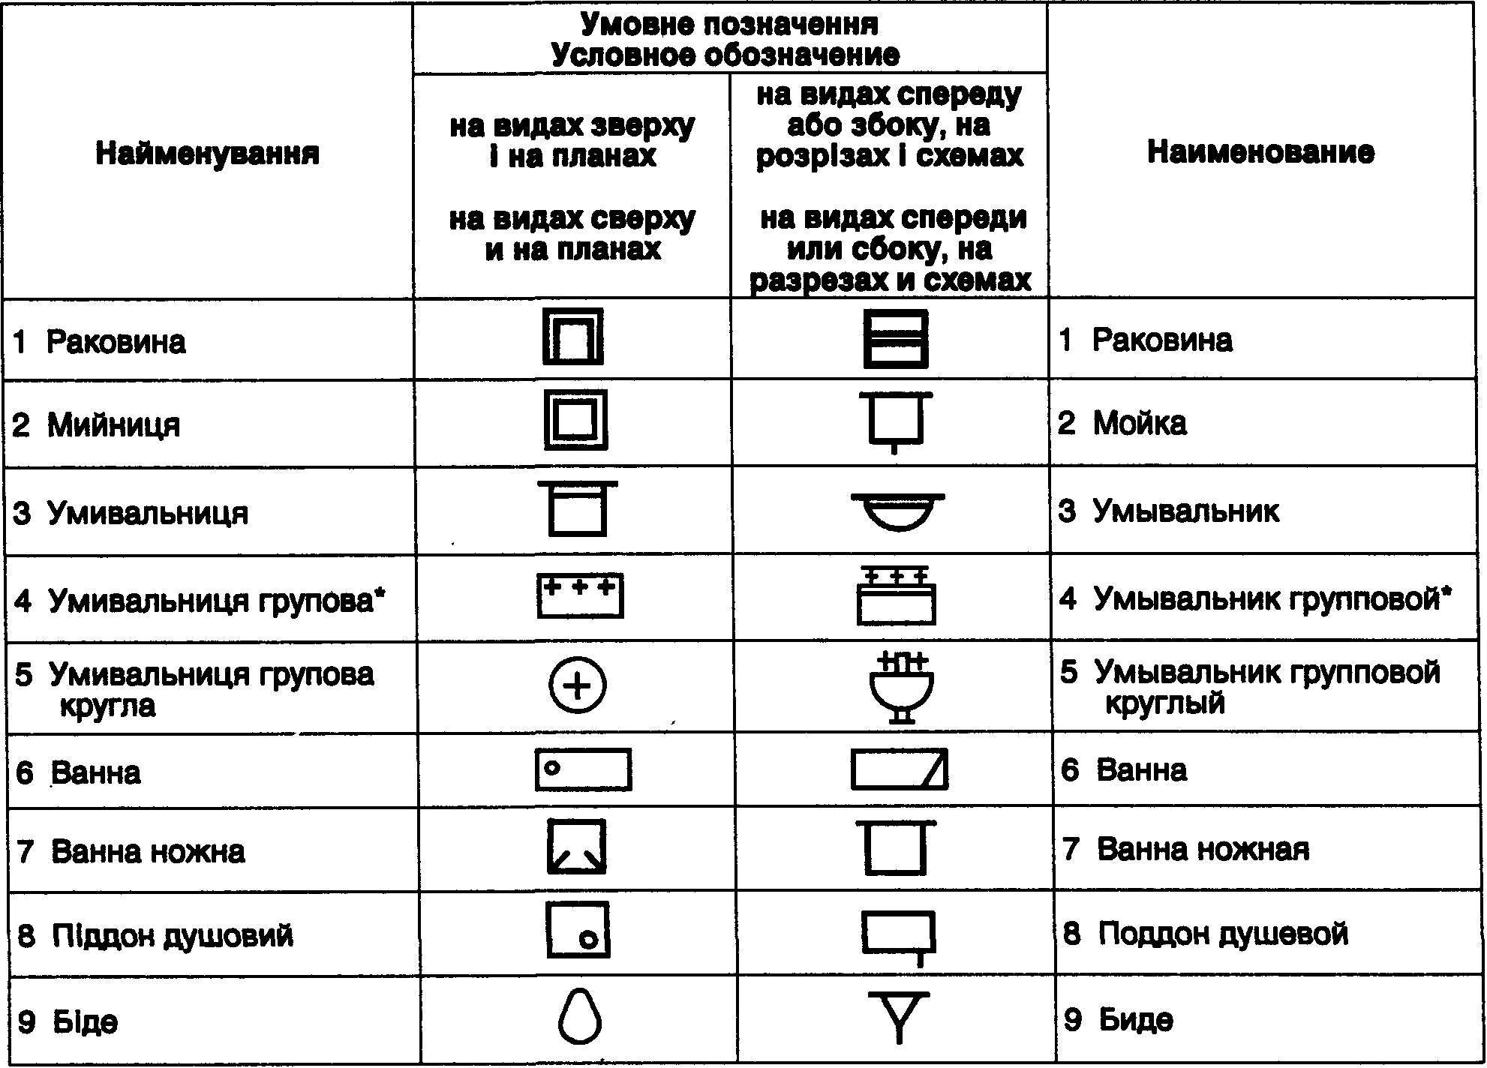
2

ДСТУ Б А.2.4-8-95 (ГОСТ 21.205-93)
Закінчення таблиці 2
Окончание таблицы 2
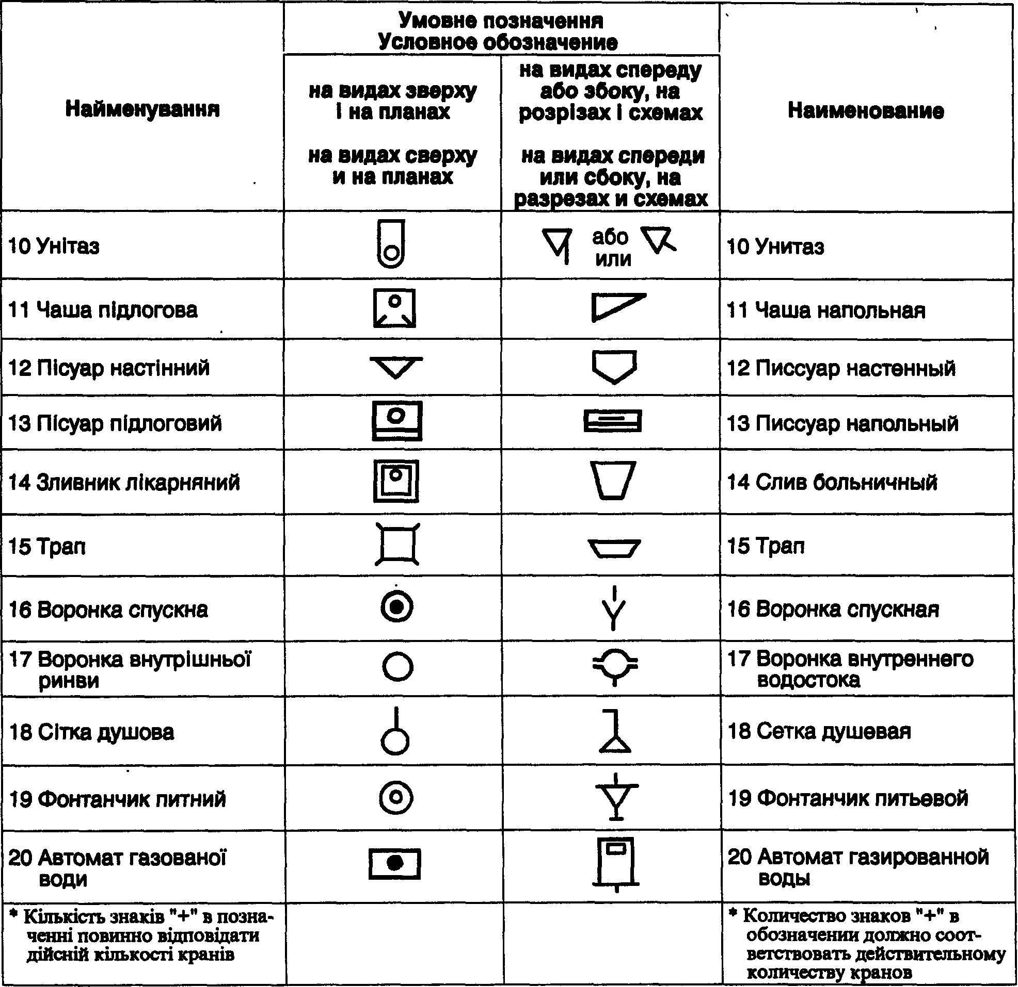

б Графічні позначення елементів систем опалення,вентиляції і кондиціонування наведені в таблиці 3.
Таблиця 3 Таблица 3
6 Графические обозначения элементов систем отоппения,вентиляции и кондиционирования приведены в таблице 3.

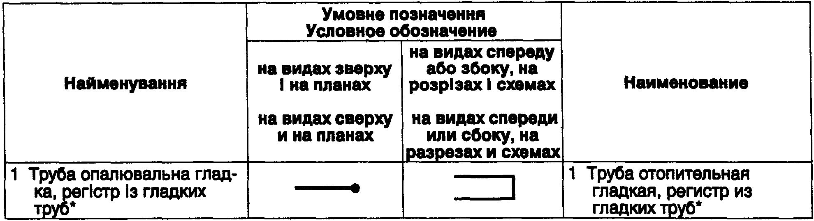
3

ДСТУ Б А.2.4-8-95 (ГОСТ 21.205-93)
Продовження таблиці 3
Продолжение таблицы 3
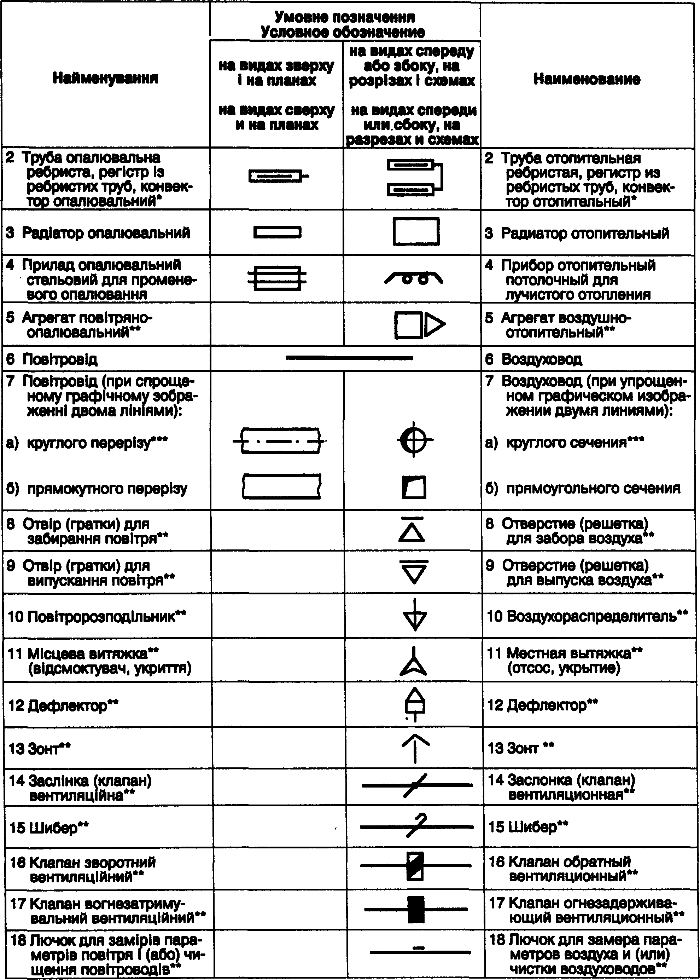
ДСТУ Б А.2.4-8-95 (ГОСТ 21.205-93)
Закінчення таблиці 3
Окончание таблицы 3
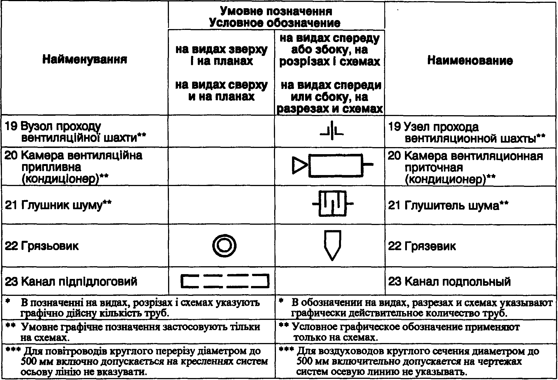

Примітки.
1 Указане в пункті 4 позначення приладу допускається зображати спрощено.
2 Указані в пунктах 5,8-21 елементи систем на видах зверху, планах, видах спереду або збоку і на розрізах зображають спрощено.
3 Указані в пунктах 4-18 позначення наведені на повітроводі системи.
7 Графічні зображення напрямку потоку рідини, повітря, лінії механічного зв'язку, регулювання, елементів приводу наведені в таблиці 4.
Примечания.
1 Указанное в пункте 4 обозначение прибора допускается изображать упрощенно.
2 Указанные в пунктах 5, 8-21 элементы систем на видах сверху, планах, видах спереди или сбоку и на разрезах изображают упрощенно.
3 Указанные в пунктах 4-18 обозначения приведены на воздуховоде системы.
7 Графические обозначения направления потока жидкости, воздуха, линии механической связи, регулирования, элементов привода приведены в таблице 4.

Таблиця 4
Таблица 4
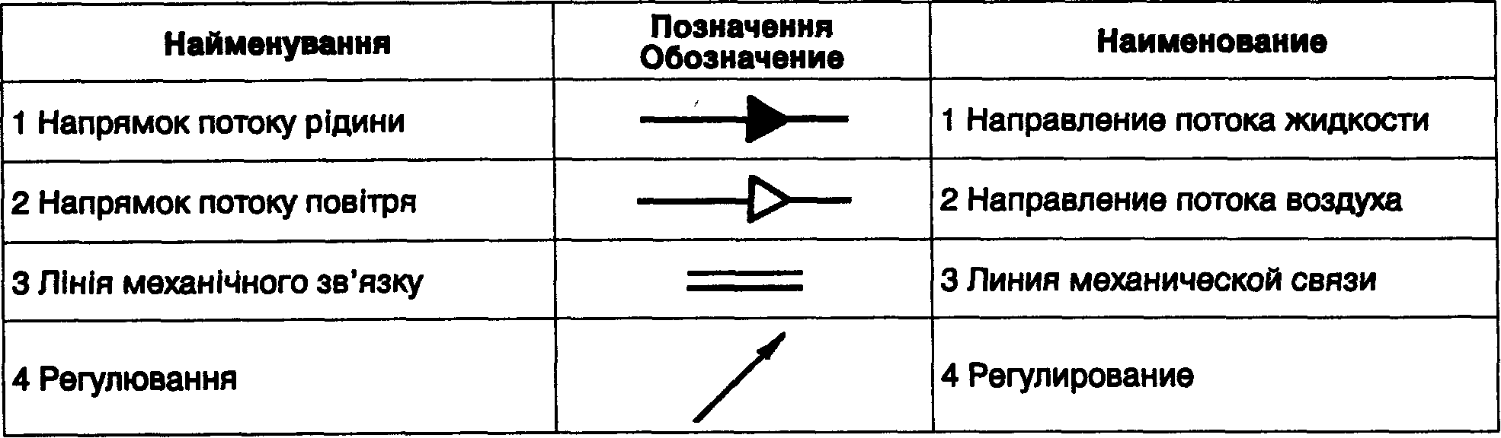

ДСТУ Б А.2.4-8-95 (ГОСТ 21.205-93)
Закінчення таблиці 3
Окончание таблицы 3
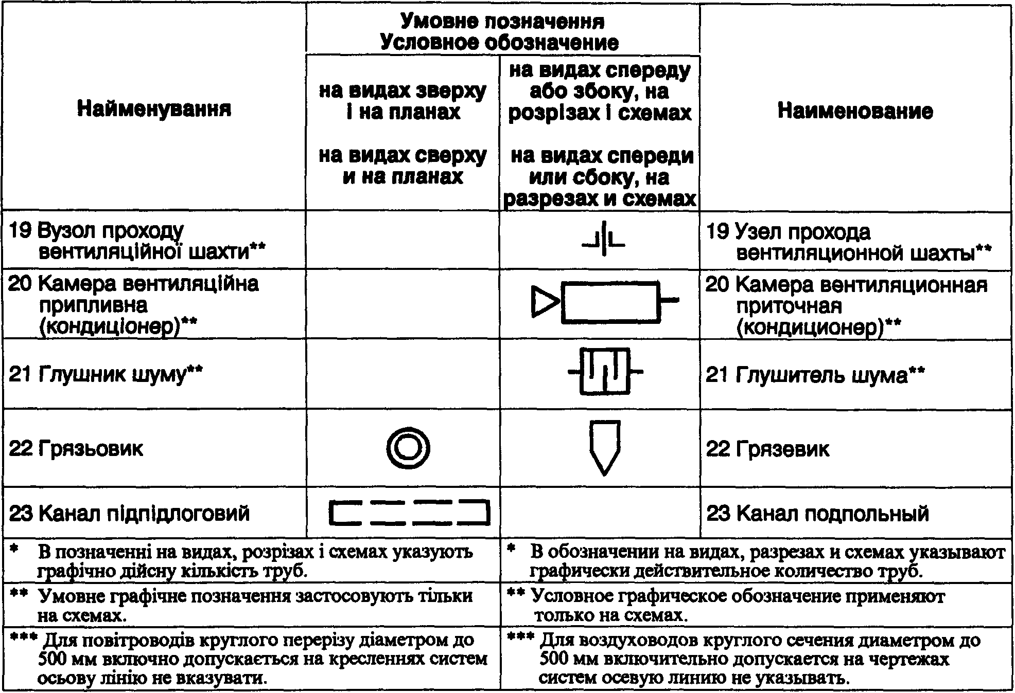

Примітки.
1 Указане в пункті 4 позначення приладу допу-скається зображати спрощено.
2 Указані в пунктах 5,8-21 елементи систем на видах зверху, планах, видах спереду або збоку і на розрізах зображають спрощено.
3 Указані в пунктах 4-18 позначення наведені на повітроводі системи.
7 Графічні зображення напрямку потоку рідини, повітря, лінії механічного зв'язку, регулювання, елементів приводу наведені в таблиці 4.
Таблиця 4 Таблица 4
Примечания.
1 Указанное в пункте 4 обозначение прибора допускается изображать упрощенно.
2 Указанные в пунктах 5, 8-21 элементы систем на видах сверху, планах, видах спереди или сбоку и на разрезах изображают упрощенно.
3 Указанные в пунктах 4-18 обозначения приведены на воздуховоде системы.
7 Графические обозначения направления потока жидкости, воздуха, линии механической связи, регулирования, элементов привода приведены в таблице 4.

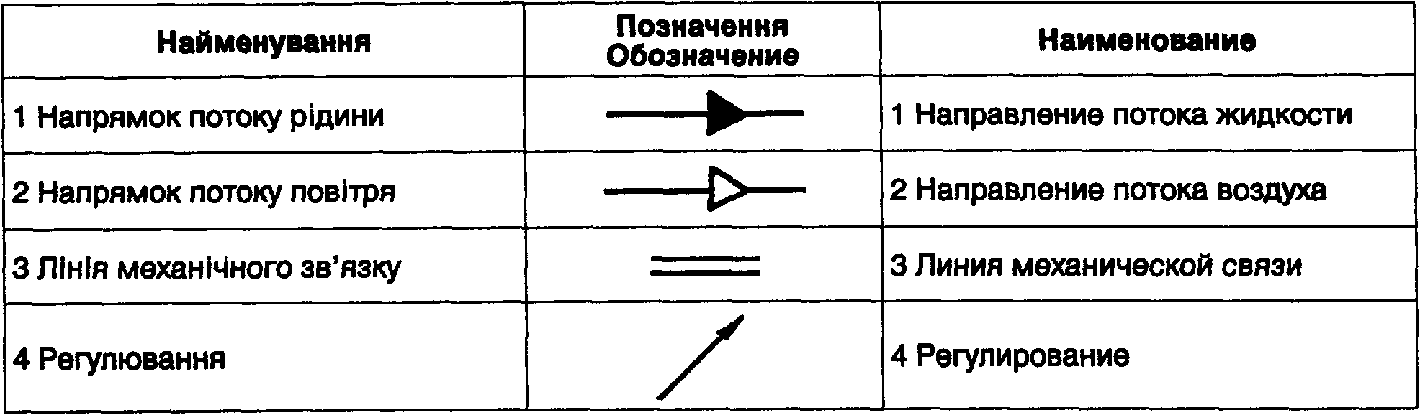
5

ДСТУ Б А.2.4-8-95 (ГОСТ 21.205-93)
Закінчення таблиці 4 Окончание таблицы 4
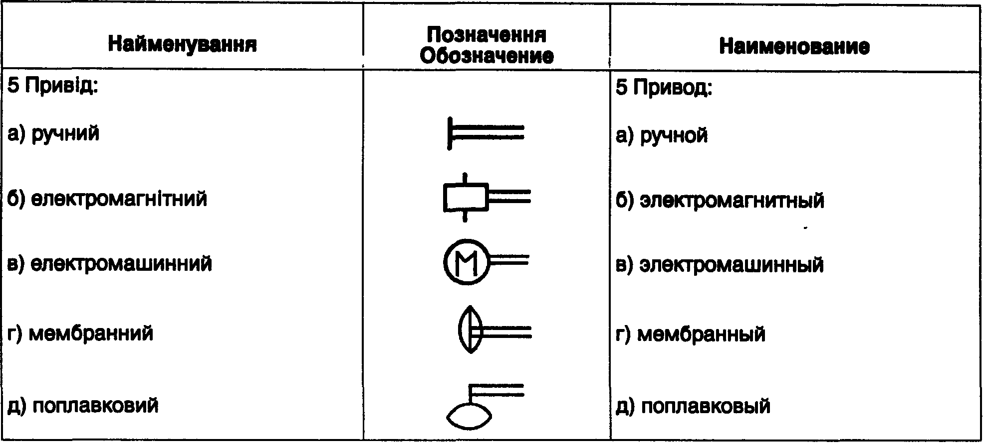

8 Графічні позначення баків, насосів, вентиляторів наведені в таблиці 5.
Таблиця 5 Таблица 5

8 Графические обозначения баков, насосов, вентиляторов приведены в таблице 5.

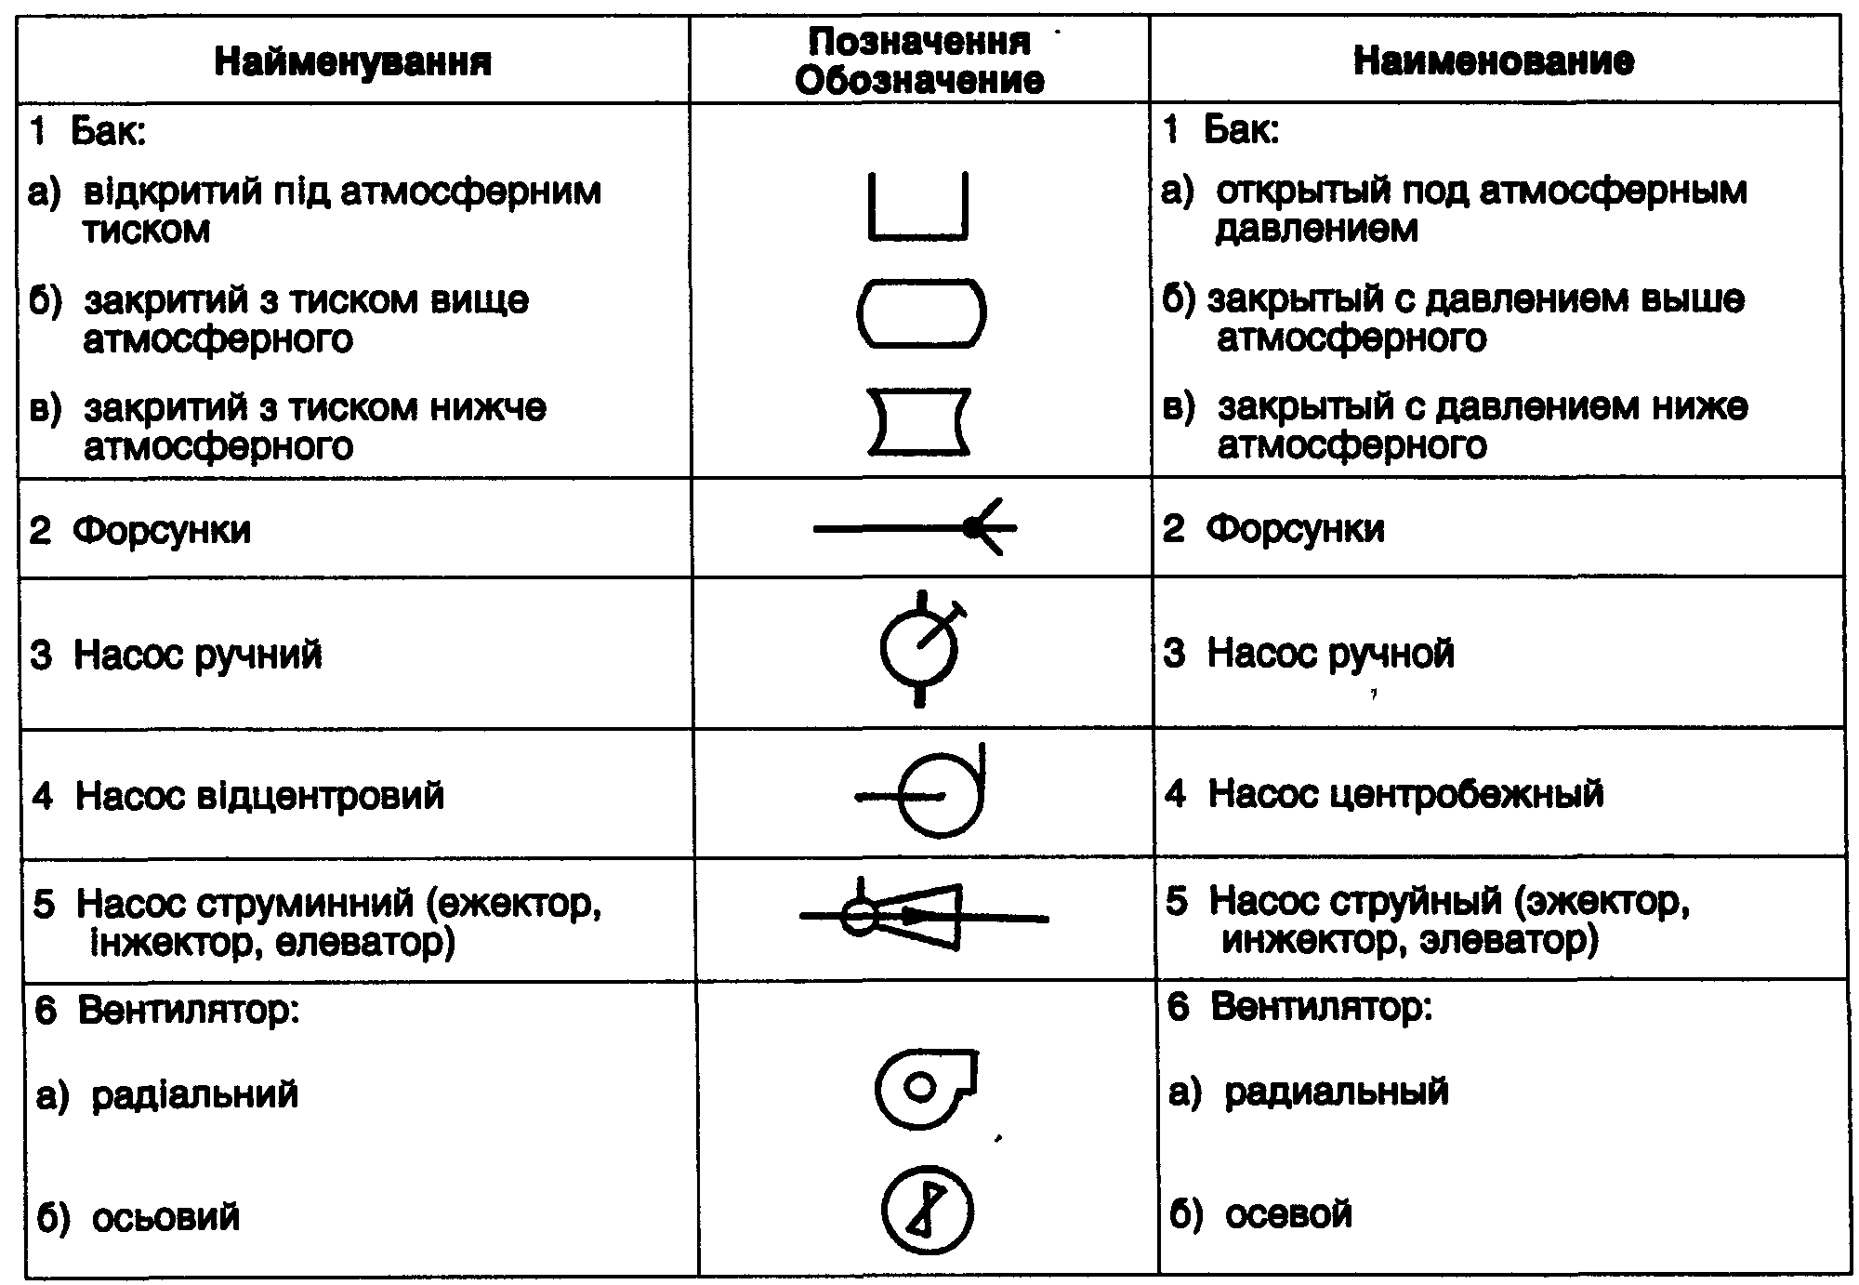

9 Графічне позначення елементів трубопроводів наведені в таблиці 6.

9 Графические обозначения элементов трубопроводов приведены в таблице 6.

ДСТУ Б А.2.4-8-95 (ГОСТ 21.205-93)
Таблиця 6 Таблица 6
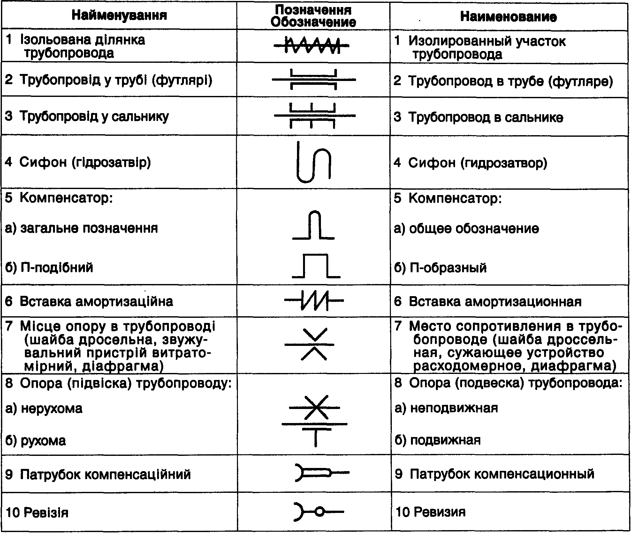

10 Графічні позначення трубопровідної арматури наведені в таблиці 7.
Таблиця 7 Таблица 7

10 Графические обозначения трубопроводной арматуры приведены в таблице 7.

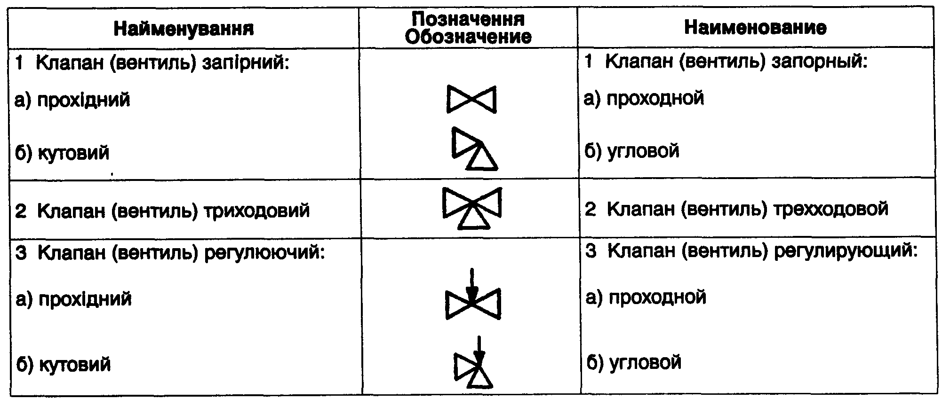
7

ДСТУ Б А.2.4-8-95 (ГОСТ 21.205-93)
Закінчення таблиці 7
Окончание таблицы 7
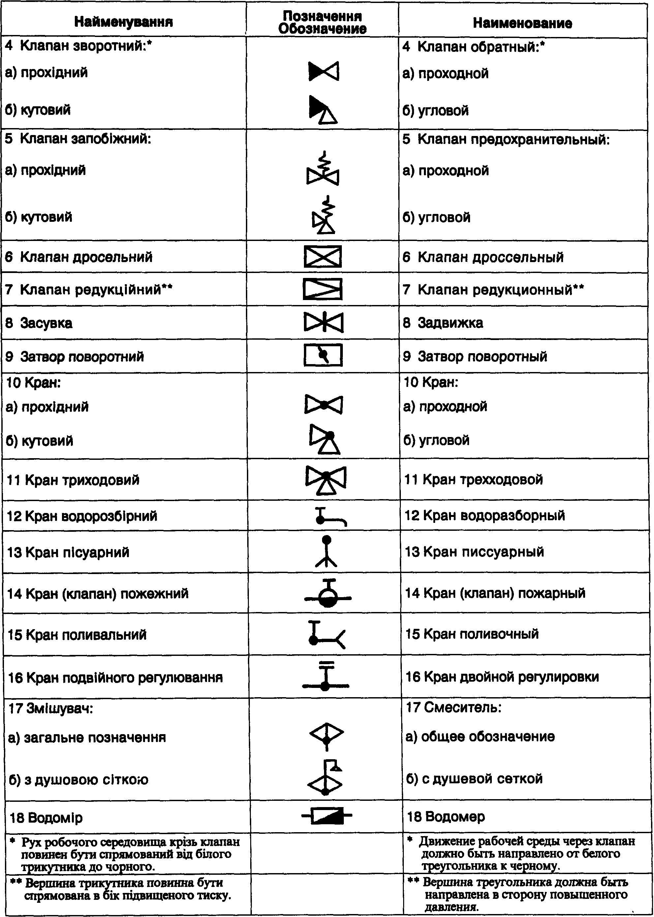
8
ДСТУ Б А.2.4-8-95 (ГОСТ 21.205-93)

11 Літерно-цифрові позначення трубопроводів санітарно-технічних систем (зовнішніх мереж водопостачання, каналізації, теплових мереж, внутрішніх водопроводу і каналізації, гарячого водопостачання, опалення, вентиляції і кондиціонування) наведені в таблиці 8.
Таблиця 8 Таблица 8

11 Буквенно-цифровые обозначения сани-тарно-технических систем (наружных сетей водоснабжения, канализации, тепловых сетей, внутренних водопровода и канализации, горячего водоснабжения, отопления, вентиляции и кондиционирования) приведены в таблице 8.

Найменування | ЛІтерно-цифровІ  позначення  Буквенно-цифровые обозначения | Наименование
1 Водопровід: |  | 1 Водопровод:
а) загальне позначення | ВО | а) общее обозначение
б) господарсько-питний* | В1 | б) хозяйственно-питьевой*
в) протипожежний* | В2 | в) противопожарный*
г) виробничий*: |  | г) производственный*:
загальне позначення | В3 | общее обозначение
оборотної води, подавальний | В4 | оборотной воды, подающий
оборотної води, зворотний | В5 | оборотной воды, обратный
зм'якшеної води | В6 | умягченной воды
річкової води | В7 | речной воды
річкової освітленої води | В8 | речной осветленной воды
підземної води | В9 | подземной воды
2 Каналізація: |  | 2 Канализация:
а) загальне позначення | КО | а) общее обозначение
б) побутова | К1 | б) бытовая
в) дощова | К2 | в) дождевая
г)виробнича: |  | г) производственная:
загальне позначення | К3 | общее обозначение
механічно забруднених вод | К4 | механически загрязненных вод
мулова | К5 | иловая
вод, що містять шлам | К6 | шламосодержащих вод
хімічно забруднених вод | К7 | химически загрязненных вод
кислих вод | К8 | кислых вод
лужних вод | К9 | щелочных вод
кислотолужних вод | К10 | кислотощелочных вод
вод, що містять ціан | К11 | цианосодержащих вод
вод, що містять хром | К12 | хромосодержащих вод
3 Теплопровід: |  | 3 Теплопровод:
а) загальне позначення | ТО | а) общее обозначение
б) трубопровід гарячої води для опа-лення і вентиляції (в тому числі кон-диціонування), а також загальний для опалення, вентиляції, гарячого водо-постачання 1 техноло-гічних процесів: |  | б) трубопровод горячей воды для отопления и вентиляции (в том числе кондиционирования), а также общий для отопления, вентиляции, горячего водоснабжения и технологических процессов:
подавальний | Т1 | подающий
зворотний | Т2 | обратный

ДСТУ Б А.2.4-8-95 (ГОСТ 21.205-93)
Закінчення таблиці 8
Окончание таблицы 8
Найменування | Літерно-цифрові позначення  Буквенно-цифровые обозначения | Наименование
в) трубопровід гарячої води для гарячого водопостачання:  подавальний циркуляційний  г) трубопровід гарячої води для техноло-гічних процесів:  подавальний  зворотний  д) трубопровід:  пари (паропровід)  конденсату (конденсатопровід) | ТЗ  Т4  Т5  Т6  Т7  Т8 | в) трубопровод горячей води для горячего водоснабжения:  подающий  циркуляционый  г) трубопровод горячей воды для технологических процессов:  подающий  обратный  д) трубопровод:  пара (паропровод)  конденсата (конденсатопровод)
* У тому випадку, коли господарсько-питний або виробничий водопровід є одночасно і протипожежним, йому присвоюють позначення господарсько-питного або виробничого водопроводу, а призначення роз'яснюють на кресленнях. |  | * В том случае, когда хозяйственно-питьевой или производственный водопровод является одновременно и противопожарным, ему присваивают обозначение хозяйственно-питьевого или производственного водопровода, а назначение разъясняют на чертежах.

12 Для трубопроводів систем водопроводу і каналізації, які не передбачені таблицею 8, належить приймати позначення з порядковою нумерацією у продовження вказаних у таблиці 8.

Для теплопроводів, що наведені в таблиці 8, при різних параметрах теплоносія належить приймати позначення:
• від Т11 до Т19 і від Т21 до Т29 для трубопроводів, указаних в пункті 3, перелік (б);
• від Т31 до Т39 і від Т41 до Т49 для трубопроводів, указаних в пункті 3, перелік (в);
• від Т51 до Т59 і від Т61 до Т69 для трубопроводів, указаних в пункті 3, перелік (г);
• від Т71 до Т79 і від Т81 до Т89 для трубопроводів, указаних в пункті 3, перелік (д).
Для теплопроводів, які не передбачені таблицею 8, належить приймати позначення від Т91 до Т99 незалежно від виду середовища, що транспортується, і його параметрів.
13 Якщо треба показати, що ділянка мережі каналізації або конденсатопроводу є напірною, то літерно-цифрове позначення доповнюють прописною літерою "Н", наприклад: К4Н; Т8Н.

14 Приклади побудови умовних графічних позначень елементів санітарно-технічних систем наведені в додатку А.

12 Для трубопроводов систем водопровода и канализации, не предусмотренных таблицей 8, следует принимать обозначения с порядковой нумерацией в продолжение указанных в таблице 8.
Для теплопроводов, приведенных в таблице 8, при разных параметрах теплоносителя следует принимать обозначения:
• от Т11 до Т19 и от Т21 до Т29 для трубопроводов, указанных в пункте 3, перечисление (б);
• от Т31 до Т39 и от Т41 до Т49 для трубопроводов, указанных в пункте 3, перечисление (в);
• от Т51 до Т59 и от Т61 до Т69 для трубопроводов, указанных в пункте 3, перечисление (г);
• от Т71 до Т79 и от Т81 до Т89 для трубопроводов, указанных в пункте 3, перечисление (д).
Для теплопроводов, не предусмотренных таблицей 8, следует принимать обозначения от Т91 до Т99 независимо от вида транспортируемой среды и ее параметров.
13 Если требуется показать, что участок сети канализации или конденсатопровода является на-порным, то буквенно-цифровое обозначение дополняют прописной буквой "Н", например: К4Н; Т8Н.
14 Примеры построения условных графических обозначений элементов санитарно-тех-нических систем приведены в приложении А.

ДСТУ Б А.2.4-8-95 (ГОСТ 21.205-93)

15 Приклади побудови умовних позначень і спрощених графічних зображень елементів санітарно-технічних систем у схемах, які виконуються в аксонометричних проекціях, наведеш в додатку Б.
16 Умовні позначення приладів, засобів автоматизації і ліній зв'язку приймають за ГОСТ 21.404.
Приклад виконання принципової технологічної схеми вентиляційної системи з зазначенням приладів, засобів автоматизації і ліній зв'язку наведені в додатку В.
15 Примеры построения условных обозначений и упрощенных графических изображений элементов санитарно-технических систем в схемах, выполняемых в аксонометрических проекциях, приведены в приложении Б.
16 Условные обозначения приборов, средств автоматизации и линий связи принимают по ГОСТ 21.404.
Пример выполнения принципиальной технологической схемы вентиляционной системы с указанием приборов, средств автоматизации и линий связи приведен в приложении В.

ДСТУ Б А.2.4-8-95 (ГОСТ 21.205-93)

Додаток А
(повідковий)
Приклади побудови позначень елементів систем
Приложение А
(справочное)
Примеры построения обозначений элементов систем

Таблиця а.1
Таблица А.1

Найменування
Позначення Обозначение
Наименование

1 Повітроохолоджувач з
форсунковим розпиленням
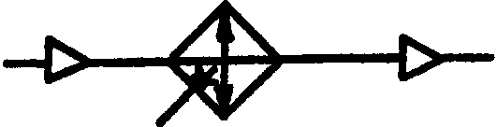
1 Воздухоохладитель с форсуночным распылением

2 Подвод теплоносителя к подогревателю воздуха*
2 Підвід теплоносія до підігрівника повітря*
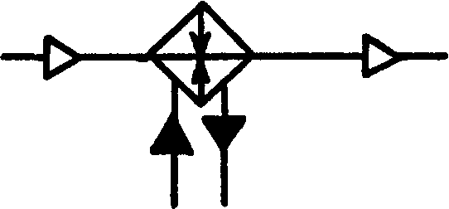

З Заслінка вентиляційна з електромагнітним приводом

З Заслонка вентиляционная с электромагнитным приводом

4 Вентилятор радіальний з електромашинним приводом
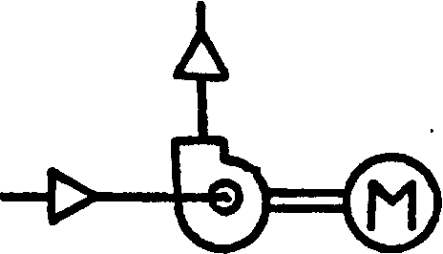
4 Вентилятор радиальный с электромашинным приводом

5 Клапан регулювальний з електромашинним приводом
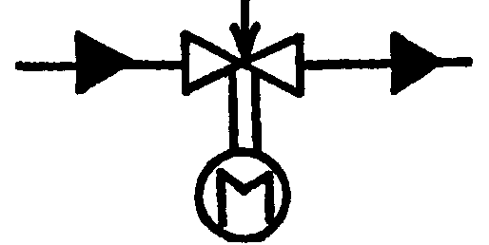
5 Клапан регулирующий с электромашинным приводом

* Трубопровід середовища, яке підігріває чи охолоджує, зоб-ражають лініями, підведеними до сторін квадрату.
*Трубопровод подогревающей или охлаждающей среды изображают линиями, подведенными к сторонам квадрата.

ДСТУ Б А.2.4-8-95 (ГОСТ 21.205-93)

Додаток Б (довідковий)
Приклади побудови умовних позначень і спрощених зображень елементів систем в схемах, які виконуються в аксонометричних проекціях
Таблиця Б.1 Таблица Б.1
Приложение Б (справочное)
Примеры построения условных обозначений и упрощенных изображений элементов систем в схемах, выполняемых в аксонометрических проекциях

Позначення
Найменування
Наименование
(спрощене зображення)
Обозначение
(упрощенное изображение)

1 Трубопровід (повітровід)
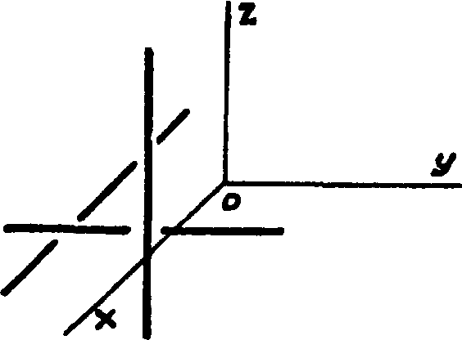
^{y}. 1 Трубопровод (воздуховод)

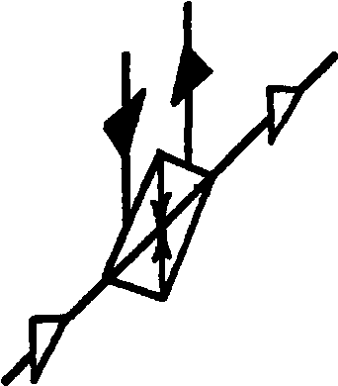
2 Підігрівник повітря
2 Подогреватель воздуха

3 Вентилятор радіальний
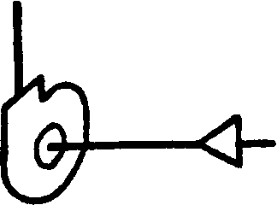
3 Вентилятор радиальный

4 Циклон 4 Циклон

5 Колектор
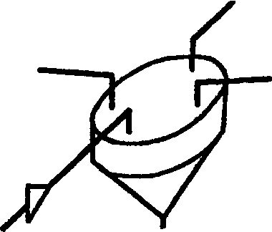
5 Коллектор

13

ДСТУ Б А.2.4-8-95 (ГОСТ 21.205-93)

Додаток В (довідковий)
Приклад виконання принципової технологічної схеми вентиляційної системи
Приложение В (справочное)
Пример выполнения принципиальной технологической схемы вентиляционной системы

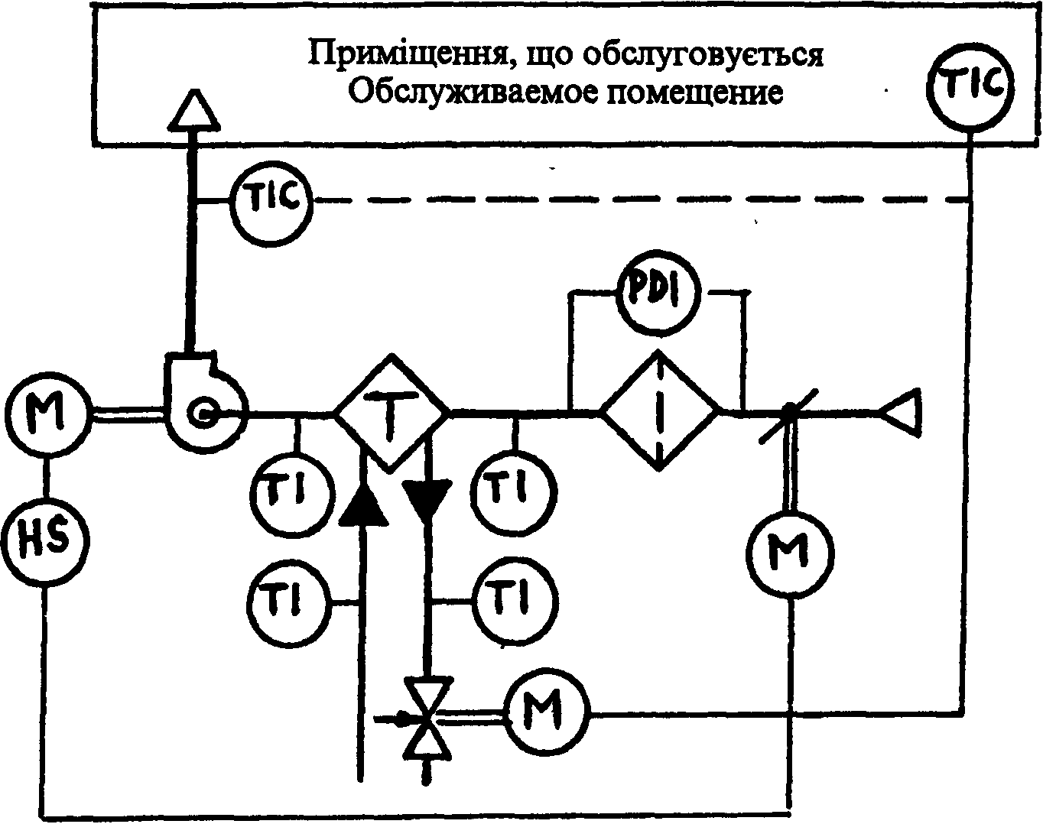
Рисунок В. 1
Функціональна ознака приладу | Величина, що вимірюється | Позначення Обозначение | Измеряемая величина | Функциональный признак прибора
— | Температура | Т | Температура | —
— | Тиск | Р | Давление | —
— | Перепад | D | Перепад | —
— | Ручна дія | H | Ручное воздействие | —
Показання | — | I | — | Показание
Автоматичне регулювання | — | С | — | Автоматическое регулирование
Включення, відключення, блокування | — | S | — | Включение, отключение, блокировка

Літерні позначення величин, що вимірюються, і функціональних ознак приладів прийняті за ГОСТ 21.404.
Буквенные обозначения измеряемых величин и функциональных признаков приборов приняты по ГОСТ 21.404.

14

ДСТУ Б А.2.4-8-95 (ГОСТ 21.20МЭ)
УДК

